В качестве метода анализа данных, которые могут использоваться для контроля стоимости используется Анализ освоенного объема (earned value analysis, EVA). Анализ освоенного объема используется для сравнения базового плана исполнения с фактическими показателями исполнения расписания и стоимости. С помощью метода освоенного объема разрабатывают и осуществляют мониторинг следующих трех ключевых показателей для каждого пакета работ и контрольного счета:

– EV – плановая стоимость выполненных работ (стоимость работ, которые выполнены на момент анализа по плану согласно утвержденному бюджету). Эта цифра заложена в базовый бюджет в качестве плановой стоимости данного (фактически выполненного) объема работ;

– AC – фактическая стоимость выполненных работ (стоимость работ, которые выполнены на момент анализа по факту, реально затраченные деньги на выполнение работ, которые уже фактически выполнены на данный момент);

– PV  – плановая стоимость запланированных работ (стоимость работ, которые должны быть выполнены на момент анализа согласно утвержденному бюджету). Эта величина заложена в базовый бюджет в качестве стоимости того объема работ, который должен быть выполнен к данному моменту.

Далее в таблице 1.6 представлены основные показатели метода освоенного объема, анализ отклонений и анализ тенденций в проекте и толкование результатов.

Метод освоенного объема базируется на следующих двух правилах:

– если освоенный объем превышает фактические затраты, т.е. имеет место экономия бюджета. Если же наоборот, фактические затраты превышают освоенный объем, то имеет место перерасход бюджета.

– если освоенный объем превышает плановый, т.е. имеет место опережение графика. Если же наоборот, плановый объем превышает освоенный, то имеет место отставание от графика.

Эти два правила становятся абсолютно очевидными, если плановый объем PV интерпретировать, как то, что на некоторую дату необходимо сделать в стоимостном выражении, освоенный объем EV, как то, что фактически сделано на эту дату в стоимостном выражении, а фактические затраты AC, как стоимость средств, затраченных к рассматриваемой дате для достижения целей проекта. При этом неявно предполагается, что объем работ можно выразить в некоторых условных единицах, которые имеют свою стоимость. Стоимость единицы работ в плановом и освоенном объеме измеряется в первоначальных бюджетных ценах, а в фактических затратах -- в ценах, сложившихся на момент осуществления затрат.

Таким образом, плановый и освоенный объемы оказываются пропорциональными некоторому количеству единиц работ, что можно интерпретировать, как количество условных временных единиц.

**Графически метод освоенного объема можно представить на рисунке**

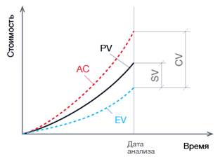

Рисунок **– Графическое представление метода освоенного объема**

Таблица – Сводная таблица вычислений метода освоенного объема

|  |  |  |  |  |  |
| --- | --- | --- | --- | --- | --- |
| Аббревиатура | Название | Определение | Использование | Формула | Толкование результата |
| Основные показатели | | | | | |
| **PV** | **Плановый объем** | Авторизованный бюджет, выделенный на запланированные работы | Объем работы, завершение которого запланировано к определенному моменту времени (как правило, к отчетной дате) или на дату завершения проекта) |  |  |
| EV | Освоенный объем | Объем выполненных работ, выраженный в показателях утвержденного бюджета, выделенного на данные работы. | Плановый объем всей завершенной (освоенной) работы к определенному моменту времени (как правило, к отчетной дате), независимо от фактической стоимости | EV = сумма планового объема завершенной работы |  |
| AC | Фактическая стоимость | Фактически понесенные затраты на выполнение работ в рамках операции за определенный период времени | Фактическая стоимость всей завершенной работы к определенному моменту времени (как правило, к отчетной дате). |  |  |
| BAC | Бюджет по завершении | Сумма всех составляющих бюджетов исполняемых работ. | Объем всей запланированной работы согласно базовому плану проекта по стоимости |  |  |
| Анализ отклонений | | | | | |
| CV | Отклонение по стоимости | Сумма дефицита или излишка бюджета в определенный момент времени, выражаемая как разница между освоенным объемом и фактической стоимостью. | Разница между стоимостью работы, завершенной на определенный момент времени (как правило, к отчетной дате) и фактической стоимостью на тот же момент времени | CV = EV – AC | Положительное значение – стоимость ниже плановой  Нейтральное значение – стоимость точно по плану  Отрицательное значение – стоимость выше плановой |
| SV | Отклонение по срокам | Значение, на которое в каждый данный момент времени проект опережает плановую дату поставки или отстает от нее, выраженное в виде разницы между освоенным объемом и плановым объемом. | Разница между объемом работы, завершенной к определенному моменту времени (как правило, к отчетной дате), и объемом работы, который должен быть освоен по плану к тому же моменту времени. | SV = EV – PV | Положительное значение – с опережением расписания Нейтральное значение – точно по расписанию Отрицательное значение – с отставанием от расписания |
| VAC | Отклонение по завершении | Прогноз размера дефицита или излишка бюджета, выражаемый в виде разницы между бюджетом по завершении и прогнозом по завершении. | Расчетная разница в стоимости на момент завершения проекта. | VAC = BAC – EAC | Положительное значение – ниже плановой стоимости  Нейтральное значение – стоимость точно по плану  Отрицательное значение = выше плановой стоимости |
| CPI | Индекс выполнения стоимости | Показатель эффективности ресурсов, включенных в бюджет, по стоимости, выражаемый как соотношение освоенного объема к фактической стоимости | Значение CPI 1,0 означает исполнение проекта точно в соответствии с бюджетом, т. е. что объем фактически исполненной на данную дату работы точно соответствует стоимости на эту дату. Другие значения означают процентное отношение, показывающее, насколько сумма затрат выше или ниже предусмотренной бюджетом суммы для исполненной работы. | CPI = EV/AC | Больше 1,0 – стоимость ниже плановой  Ровно 1,0 – стоимость точно по плану  Меньше 1,0 – стоимость выше плановой |
| SPI | Индекс выполнения сроков | Показатель эффективности расписания, выражаемый как соотношение освоенного объема к плановому объему. | Значение SPI 1,0 означает исполнение проекта точно в соответствии с расписанием, т. е. что объем фактически исполненной на данную дату работы точно соответствует объему работ, который должен быть исполнен по плану к данному времени. Другие значения означают процентное отношение, показывающее, насколько сумма затрат выше или ниже предусмотренной бюджетом суммы для предусмотренной планом работы. | SPI = EV/PV | Больше 1,0 – с опережением расписания  Ровно 1,0 – точно по расписанию  Меньше 1,0 – с отставанием от расписания |
| Анализ тенденций | | | | | |
| EAC | Прогноз по завершении | Ожидаемая общая стоимость выполнения всей работы, выражаемая в виде суммы фактической стоимости на данный момент и прогноза до завершения | Если ожидается, что CPI будет оставаться таким же на протяжении всей остальной части проекта, EAC можно рассчитать по формуле: Если работа будет исполнена в предусмотренном планом темпе, используйте формулу: Если первоначальный план больше не действует, используйте формулу: Если и CPI, и SPI оказывают влияние на остающуюся работу, используйте формулу: | EAC = BAC/CPI  EAC = AC + BAC – EV  EAC = AC + ETC «снизу вверх»  EAC = AC + [(BAC – EV)/ (CPI x SPI)] |  |
| ETC | Прогноз до завершения | Ожидаемая стоимость выполнения оставшейся части работ проекта. | Если считать, что исполнение работ идет по плану, то стоимость завершения остающейся части авторизованных работ можно рассчитать по формуле: Переоценку остающихся работ следует делать снизу вверх. | ETC = EAC – AC  ETC = произвести новую оценку |  |
| TCPI | Индекс производительности до завершения | Расчетный показатель выполнения стоимости должен быть обязательно достигнут с оставшимися ресурсами, чтобы добиться установленного управленческого показателя, выражаемого в виде отношения стоимости выполнения оставшейся части работ к имеющимся в распоряжении бюджетным средствам | Эффективность, которую требуется сохранять, чтобы завершить работы в соответствии с планом. Эффективность, которую требуется сохранять, чтобы завершить работы в соответствии с текущей EAC. | TCPI = (BAC – EV)/(BAC – AC)  TCPI = (BAC – EV)/(EAC – AC) | Больше 1,0 – завершить труднее  Ровно 1,0 – завершить ни труднее, ни легче  Меньше 1,0 – завершить легче  Больше 1,0 – завершить труднее  Ровно 1,0 – завершить ни труднее, ни легче Меньше 1,0 = завершить легче |

Фиксируя на временной оси даты проведения мониторинга и вычисляя плановый, освоенный объем и фактические затраты, мы получаем наглядную картину статуса проекта во времени (рисунок ).

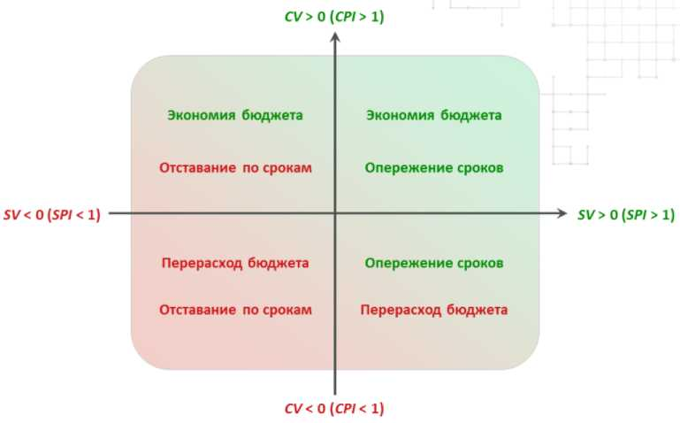

Рисунок – Варианты статуса проекта в момент мониторинга

Если на определенный момент времени точка с координатами (SPI, CPI) находится в правом верхнем квадранте, то статус проекта удовлетворительный, и неудовлетворительный, если эта точка попадает в левый нижний квадрант. В иных случаях (например, имеет место отставание от графика, но при этом экономится бюджет) рассчитывается **критический коэффициент (Critical Ratio, CR)**, равный произведению индекса выполнения сроков и индекса выполнения стоимости: CR = SPI x CPI.

Если критический коэффициент превышает единицу, то статус проекта следует признать удовлетворительным, и неудовлетворительным, если имеет место обратное неравенство.

**Задача1.**

В ИТ-проекте плановая производительность 1 модуль в 3 недели при плановой стоимости одного модуля в 14600 руб. Найти показатели по методу основанного объема, если к концу 3 месяца (в месяце 4 недели) было закончено 5 модулей, а стоимость выполненных работ составила 70 540 руб.

**Задача 2**

Проанализируйте состояние проекта по методу освоенного объема на 20.04.2023, определив значения BAC, PV, EV, AC, CV, SV, CPI, SPI, EAC, ETC, VAC и сделайте выводы.

|  |  |  |  |  |
| --- | --- | --- | --- | --- |
| Наименование задачи | Плановые сроки | % завершения на 20.04 | Плановая стоимость, руб. | Фактическая стоимость на 20.04, руб. |
| Проведение исследования | 11.03-13.03 | 100% | 1 120 | 980 |
| Проектирование решения | 14.03-22.03 | 100% | 3 890 | 3 800 |
| Реализация | 25.03-12.04 | 100% | 18 250 | 18 300 |
| Тестирование | 14.04-20.04 | 70% | 5 400 | 3 200 |
| Ввод в эксплуатацию | 22.04-26.04 | 0% | 5 000 | 0 |

**PV = 28 660**

**EV = 27 040**

**BAC = 33 660**

**AC =26 280**

**CV = EV -AC = 760**

**SV = EV – PV = -1 620**

**CPI = EV/AC = 1,0289**

**SPI = EV /PV = 0,9**

**EAC = BAC / CPI = 32 715**

**ETC = EAC – AC = 6 435**

**VAC = BAC – EAC = 945**